Tarea - TIA-02 (Unidad 1 - Tarea 2)
- Tarea en Equipo
- Peso: 15%
- Práctica. Caso de Estudio: Sistema Productor-Consumidor Apícola.
- Diseño de una base de datos a través: Modelo Conceptual, Modelo Relacional y Modelo Lógico
- Entregables
  - Esquema Conceptual. Diagrama E-R Chen
  - Esquema Lógico. Normalización: 1FN, 2FN y 3FN
  - Diccionario de Datos Genérico

MIEMBROS DEL EQUIPO:
- Líder
- Miembro:

Itinerario o ruta de desarrollo de la tarea:
Los entregables de esta tarea se gestionarán a través de GitHub o GitLab para lo que es necesario:
- Todos los integrantes del equipo se registren en la plataforma e invitar al profesor al proyecto.
- Crear un repositorio público nombrado bajo la siguiente estructura: bd1-20261-g051-grupoX
- En el README.md del repositorio se debe incluir:
  - Nombre del proyecto
  - Integrantes del equipo (datos y foto del miembro)
  - Breve descripción del caso
- Las carpetas deben estar organizadas por tarea y nombradas de acuerdo al entregable que almacenan. Esta es la tarea 1, por lo tanto: Tarea1/Informe/Video.

Si tienes dudas respecto al uso de la plataforma, consulta las guías de GitHub Teams o consulta en Internet videos sobre cómo emplear esta plataforma.

3. Criterios de entrega y valoración de la tarea.
Los entregables finales para esta tarea, serán almacenados bajo la siguiente arquitectura:
Carpeta raíz: Tarea-01. En esta carpeta estarán dos carpetas con los entregables: Informe (pdf o word), hoja de cálculo con resultados y enlace al video.
Carpetas | Contenido requerido | Observaciones
/tarea-01 | Todas las subcarpetas y archivos de la tarea | No aplica
tarea-01/informe | Informe detallado con el paso a paso de la propuesta de solución. | .pdf .docx
tarea-01/resultados | Hoja de cálculo con resultados
tarea-01/video | Enlace a video corto (10 minutos) con todos los miembros explicando los componentes del diagrama. | enlace a YouTube

Evidencias de aprendizaje evaluadas:
Evidencia | Habilidad Evaluada
Informe con el paso a paso de la propuesta de solución, teniendo en cuenta:  - Identificación de las entidades y justificación de su elección.  - Identificación de los atributos de las entidades y justificación de su elección.  - Determinación de las relaciones Entidades-Atributos y justificación de su elección.  - Conclusiones individuales sobre el proceso de solución, destacando dificultades, dudas, aspectos relevantes del proceso. | Capacidad de análisis y redacción técnica  Reflexión crítica y aprendizaje personal
Diagrama MER | Comprensión del modelo conceptual
Video de sustentación | Comunicación oral, trabajo en equipo
Específicos | Competencia en gestión de versiones y organización digital
Nota: Analiza los criterios de evaluación y verifica su cumplimiento antes de entregar la tarea

Informe con resultados

Modelo Conceptual

Ítem #1: Inventario de Entidades

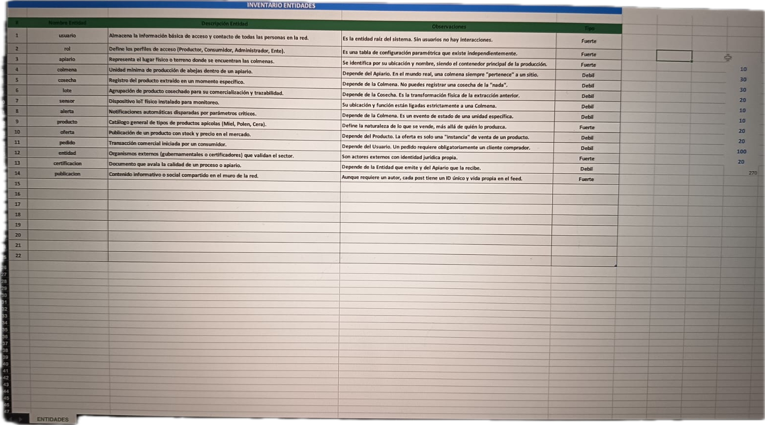

Ítem #2: Inventario de Relaciones

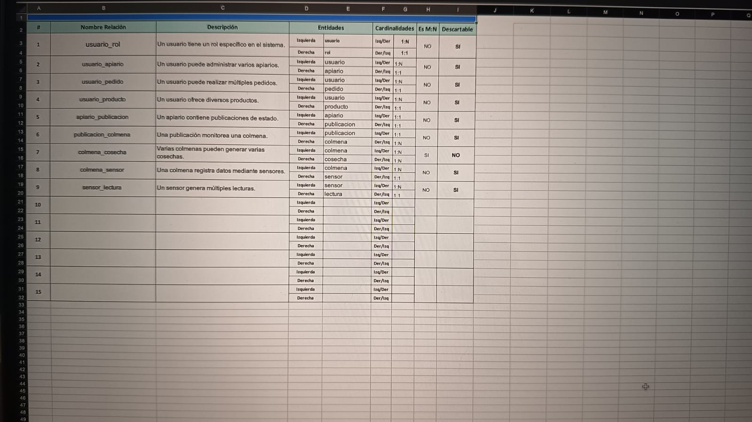
Ítem 3: Modelo Relacional - Diagrama Entidad-Relación (Chen) 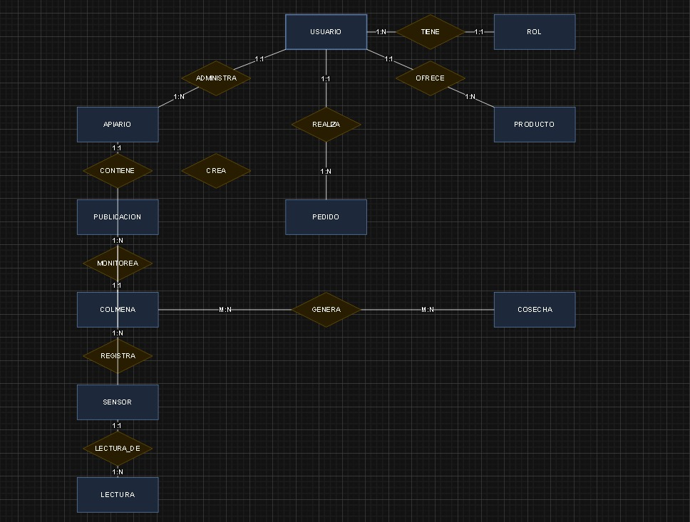

Modelo Lógico

4- Definición de Atributos y Proceso de Normalización en 1FN

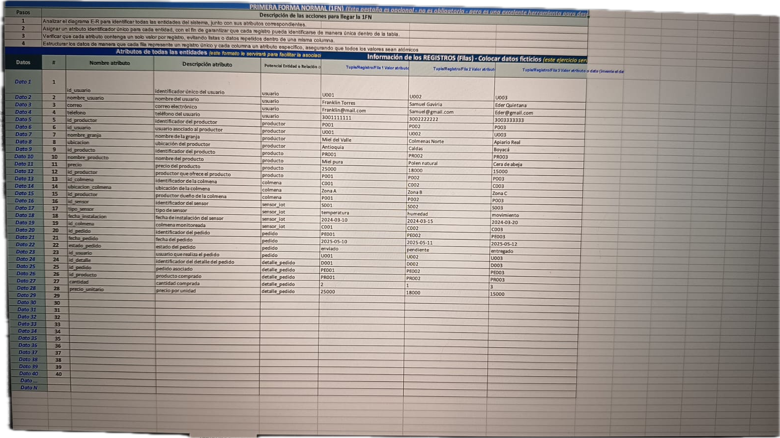

5-Proceso de Normalización>
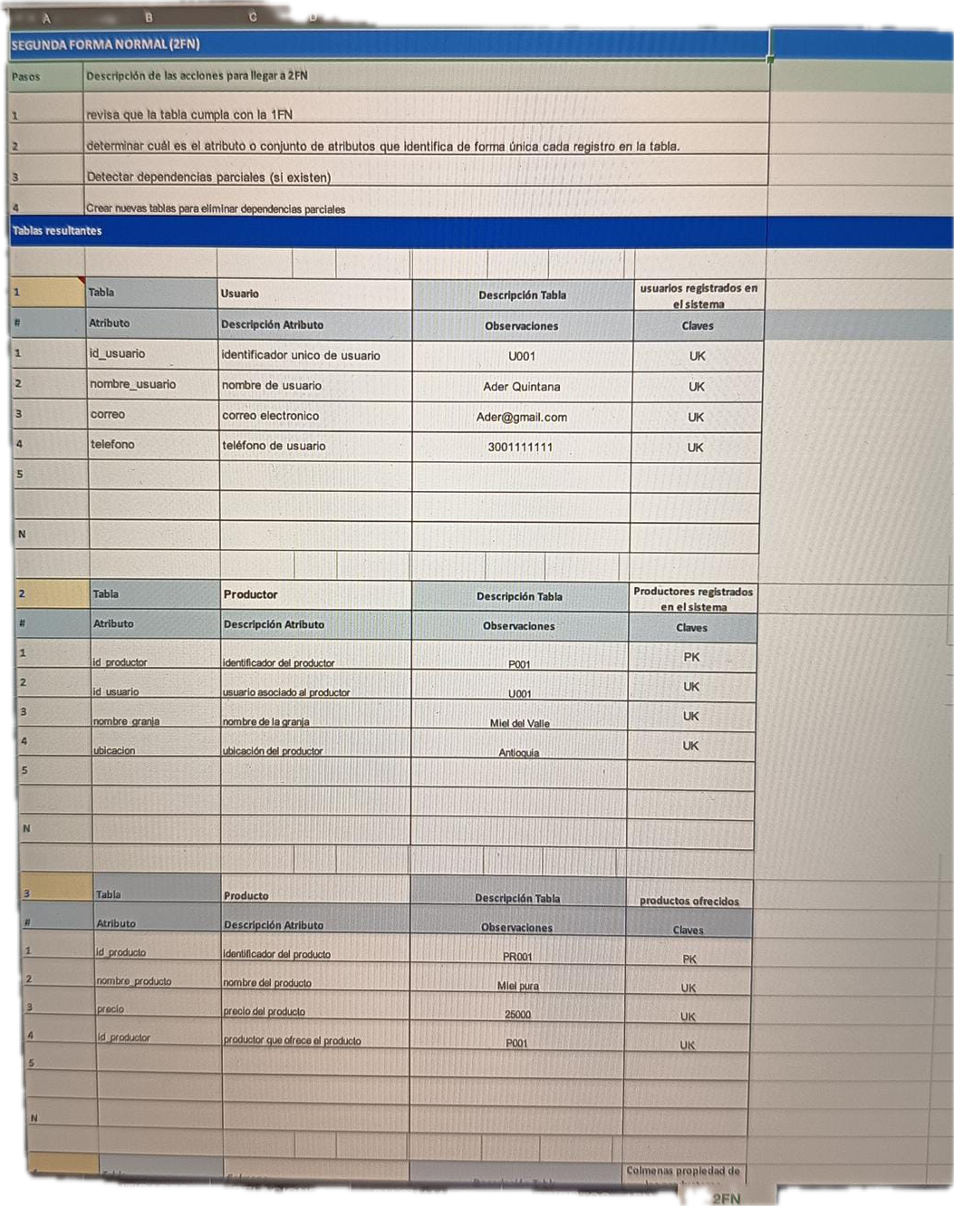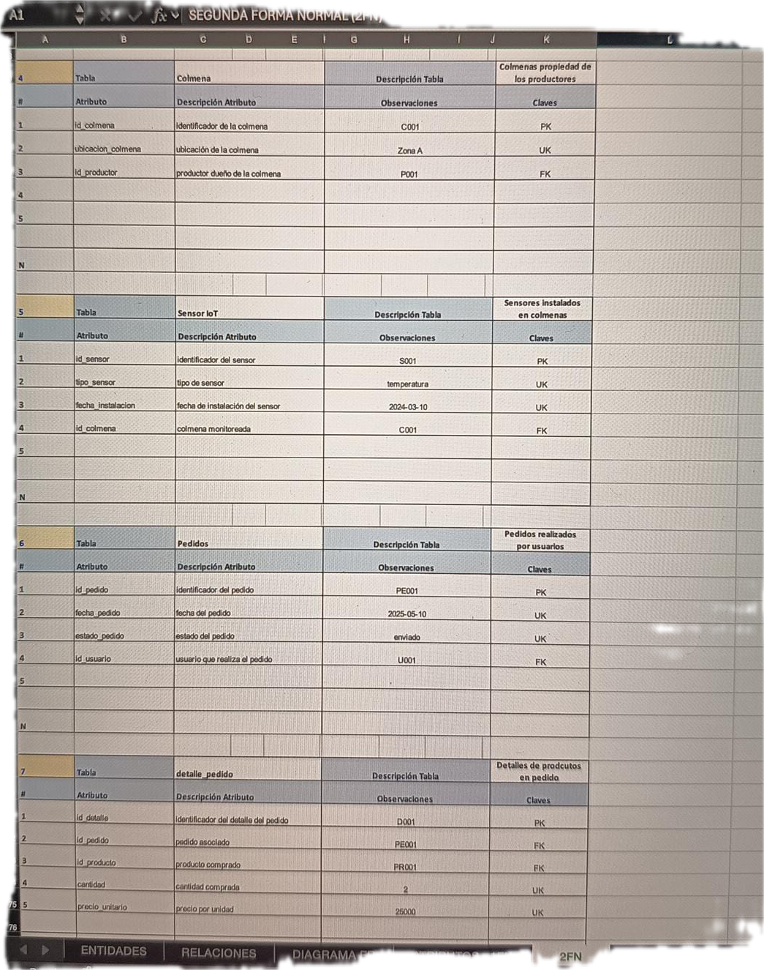

6- Proceso de Normalización: 3FN
- 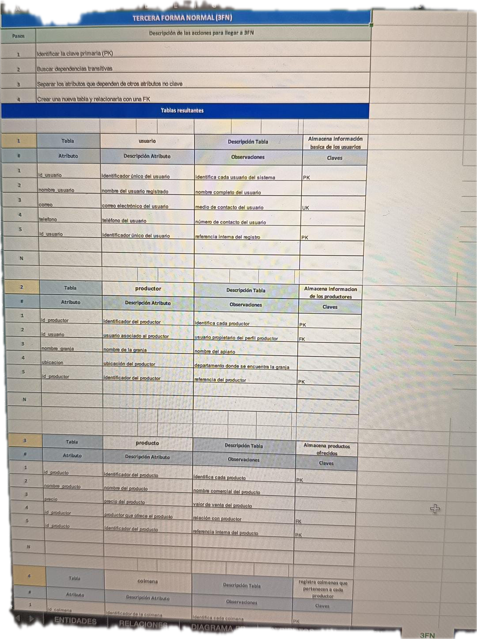
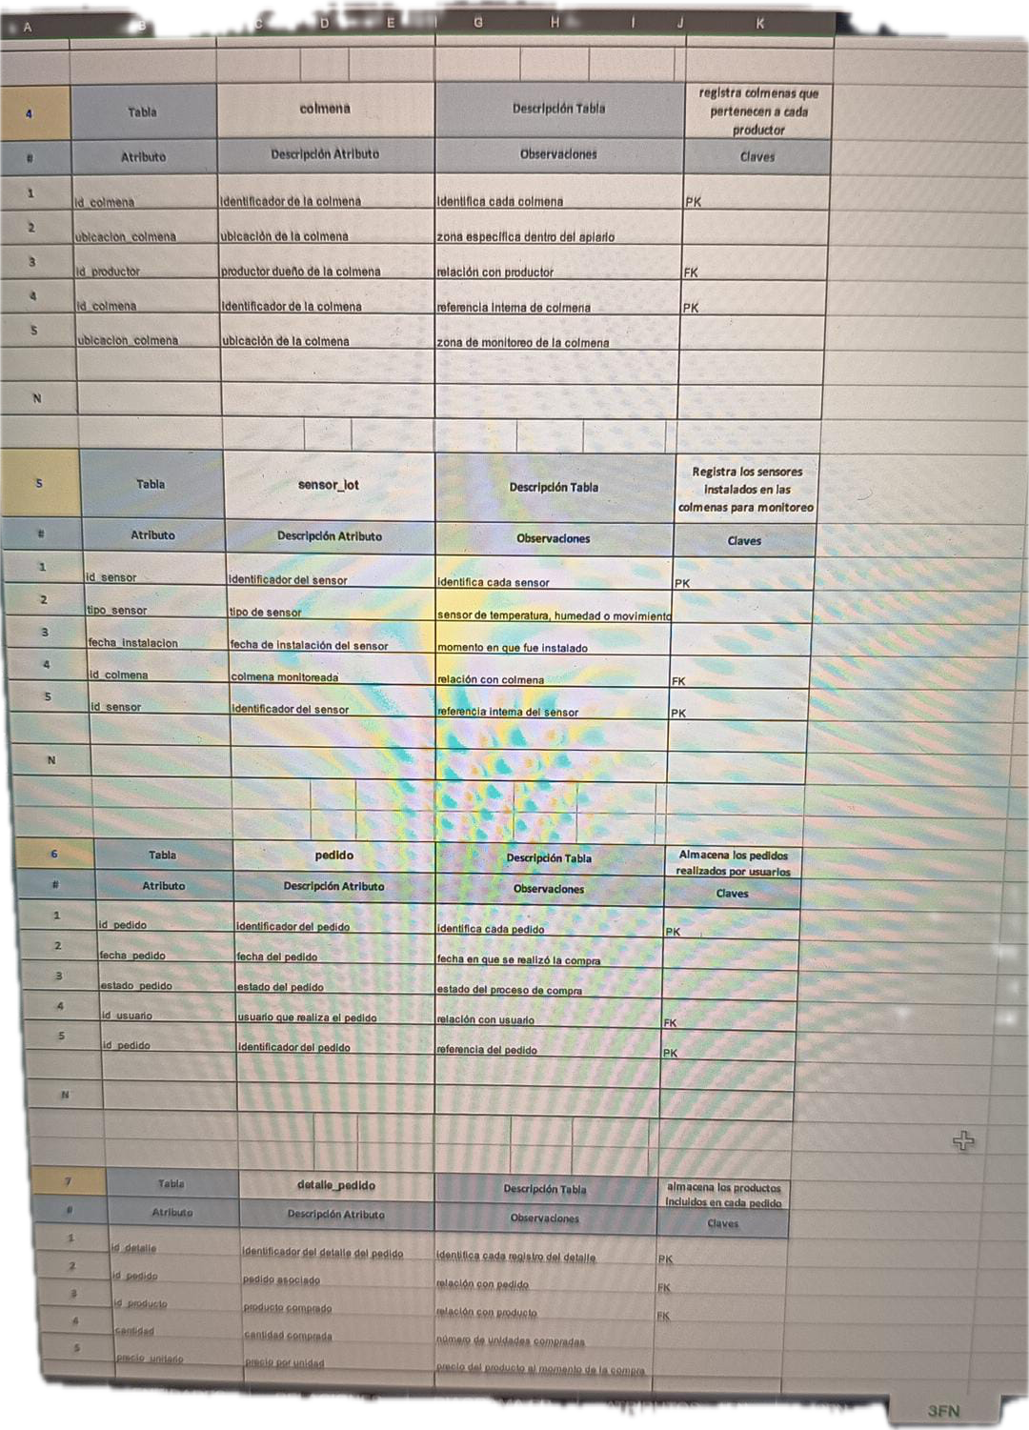

7.- Diccionario de Datos Genérico

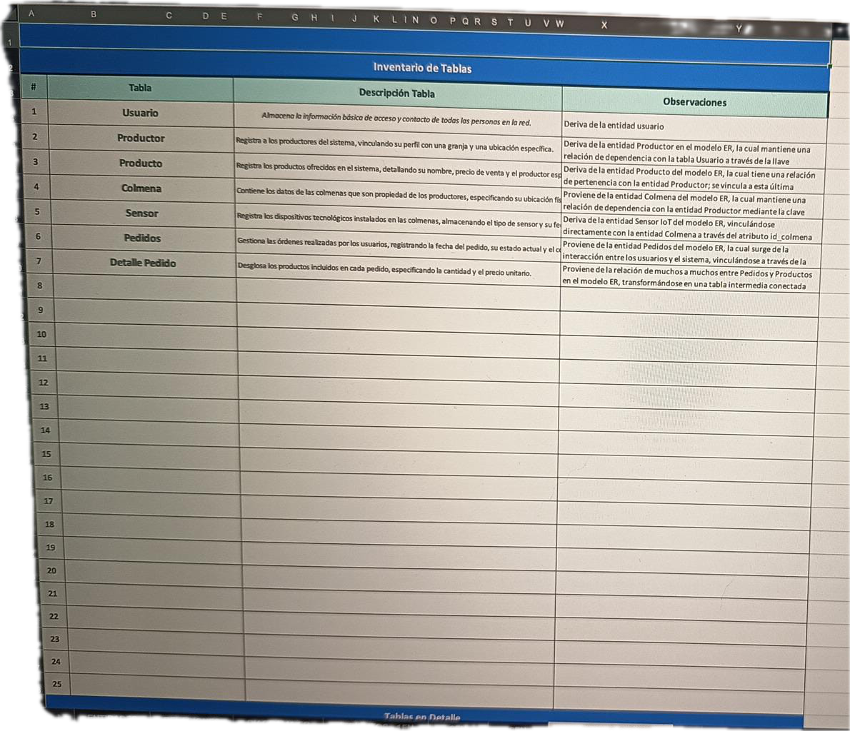

Ítem 8: Análisis de los resultados del GRUPO

El desarrollo de esta actividad permitió aplicar de manera práctica los conceptos fundamentales del diseño de bases de datos. Durante el proceso, se analizó el problema y se comprendió el funcionamiento del sistema productor-consumidor apícola. Se identificaron entidades y relaciones, y se elaboró un modelo entidad-relación que facilitó la comprensión del sistema. La normalización eliminó redundancias y mejoró la organización de los datos. Finalmente, el diccionario de datos documentó la estructura de la base de datos, describiendo cada tabla y sus campos.

Ítem 9: Conclusiones INDIVIDUALES
SAMUEL BRAND GAVIRIA
La realización de esta actividad permitió comprender la importancia del diseño adecuado de una base de datos dentro del desarrollo de sistemas de información. El modelo entidad-relación y la normalización son herramientas fundamentales para organizar y gestionar datos de manera eficiente. Esto fortalece habilidades de análisis, modelado y documentación, esenciales en ingeniería de software y gestión de bases de datos. El diseño de bases de datos constituye una etapa esencial en la construcción de sistemas de información eficientes, garantizando una correcta organización, almacenamiento y gestión de los datos.
ADER ELIECEL QUINTANA HERERA
Llegar al final de este proyecto con la plataforma API-KONECT fue muy placentero ya que me dejó aprendizajes mucho más allá de la teoría, al principio el caso de la red apícola colombiana parecía una super complicado lleno de información suelta entre productores, consumidores y sensores IoT, pero logramos transformar ese caos en un modelo estructurado mediante un análisis de requisitos profundo, identificar con claridad las entidades para usuarios, colmenas y pedidos permitió que el proyecto dejara de ser un montruo inmanejable para convertirse en algo coherente, la parte más exigente fue aplicar la normalización, pues pasar de la teoría a nuestros propios datos nos obligó a eliminar redundancias y errores de diseño mediante la primera, segunda y tercera forma normal. Gracias a ese esfuerzo logramos que cada dato dependiera exclusivamente de su clave primaria, evitando que la información se llenara de basura o se repitiera innecesariamente. Támbién fue clave la creación del diccionario de datos, que se convirtió en la biblia del proyecto al usar tipos de datos genéricos que nos dan flexibilidad para implementar el sistema en programas como PostgreSQL más adelante, esta experiencia cambió mi perspectiva sobre el desarrollo de software, pues ahora entiendo que si la base de datos está mal diseñada, todo el sistema será un desastre. En un proyecto con tanto impacto social como API-KONECT, garantizar la integridad de la información es una obligación para ayudar de verdad a la comunidad apícola. Me voy con la satisfacción de entregr un diseño solido que está listo para soportar la operación real y brindar confianza tanto a los apicultores como a los consumidores finales.
FRANKLIN ALEJANDRO TORRES FLOREZ
La elaboración de este trabajo me resulto entretenida pero al mismo tiempo un poco complicada, cosa que me ayudo a adentrarme aun mas en el tema, por parte de la implementación de las metodologías, me pareció una manera extraña ya que normalmente otro profesores se inclinan más por simplemente poner un taller y un examen, pero al mismo tiempo me gusto bastante salir de mi zona de confort, esto me motivo al trabajo y a la investigación individual para comprender y manejar de una manera mas adecuada los temas, todo esto claramente con las bases dadas por el profesor en las clases, entender esta unidad es de fundamental importancia para mi carrera y vida profesional, ya que si de por si todo son datos, en el área de la informática esta frase toma relevancia en un nivel casi absoluto, esta tarea me deja diferentes sabores de boca, por un lado intriga y en cierto punto miedo por la cantidad de información que debo almacenar para poder comprender de una manera correcta todo lo relacionado con las bases de datos, un tema que es muy extenso pero al mismo tiempo fascinante, y por otro lado deseo de adentrarme mas aun en el basto mundo de las bases de datos e informática.

Ítem 11: Video de Sustentación

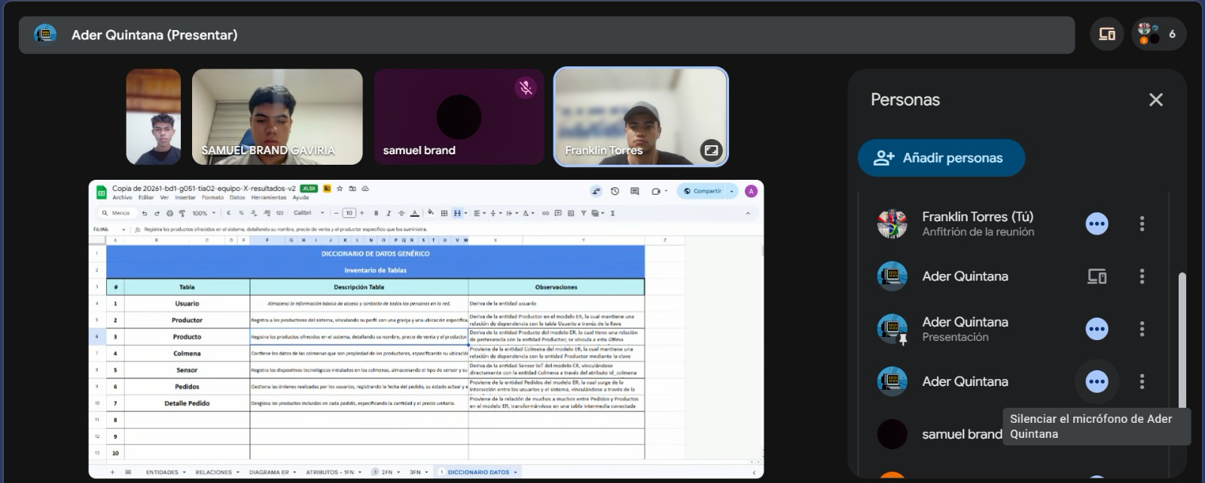

Ítem 12: Repositorio Git
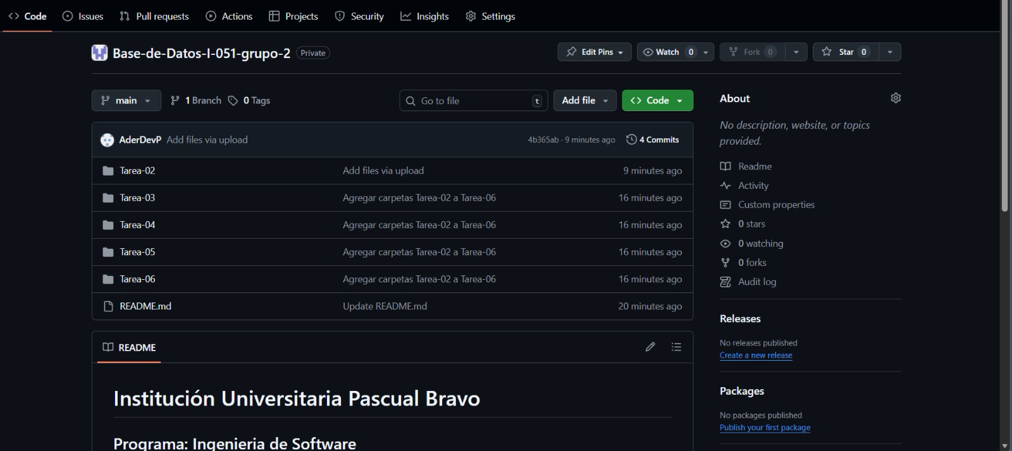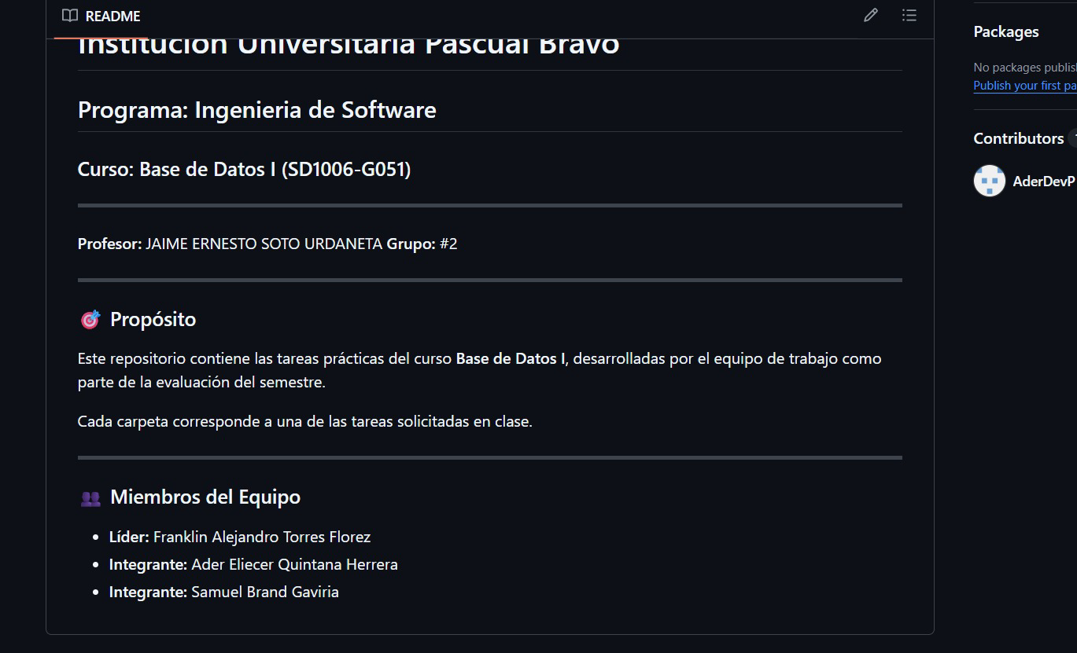

Rúbrica: Criterios de Evaluación de la Tarea
# | Criterio |  |  | Peso | Calificación
1 | Inventario de Entidades |  |  | 25
2 | Inventario de Relaciones. Nota: Respeta la nomenclatura de nombres requerida |  |  | 15
3 | Modelo Relacional (Diagrama E-R Chen SIN atributos). Nota: DEBEN estar presentes todas las entidades y relaciones anteriores |  |  | 30
4 | Atributos y Normalización - 1FN. Nota: Todos los atributos deben tener una entidad asociada |  |  | 30
5 | Normalización - 2FN. Nota: DEBEN estar presentes todas las tablas resultantes de la 1FN del Modelo Lógico |  |  | 20
6 | Normalización - 3FN. Nota: DEBEN estar presentes todas las tablas resultantes de la 2FN del Modelo Lógico |  |  | 10
7 | Diccionario de Datos “Genérico”. Nota: DEBEN estar presentes todas las tablas resultantes de la 3FN del Modelo Lógico |  |  | 50
8 | Análisis de resultados de las actividades realizadas (GRUPO). (500 palabras mínimo y auténticas) |  |  | 10
9 | Conclusiones INDIVIDUALES. (300 palabras mínimo y auténticas) |  |  | 20
10 | Calidad Informe. Elabora un documento de entrega en el formato y presentación solicitados (bien organizado, COMPACTO, NO PARTE LAS TABLAS ENTRE PÁGINAS Y UTRILIZA ENCABEZADOS, presentable, buena redacción, identificación del equipo y los participantes). |  |  | 20
11 | Video de sustentación. Presenta un video de todas las actividades realizadas. El vídeo debe tener una duración mínima de 10 minutos y máxima de 15 minutos. Se demuestra el trabajo colaborativo. (Estudiante que no aparece en el video, no tiene calificación en este ítem). Atención: Buena calidad y buen sonido. Se debe ver claramente el rostor y nombre de cada participante. |  |  | 100
12 | Repositorio GIT. Presenta el repositorio acorde a los requerimientos |  |  | 20
 | TOTAL |  |  | 350
B1 | BONO. Modelo BIS: Presenta ADICIONALMENTE un Diagrama E-R en inglés |  |  | 10
B2 | BONO. Modelo BIS: Presenta ADICIONALMENTE un Diccionario de Datos en Inglés |  |  | 20
 | PUNTOS (0/350) |  | NOTA (0-5) | 5

Proceso de Normalización a Primera Forma Normal (1FN)
Para llevar el modelo a Primera Forma Normal se analizó la información inicial del sistema apícola productor–consumidor.
El objetivo principal fue garantizar que cada tabla contenga datos atómicos, es decir, que cada atributo almacene un solo valor y que no existan grupos repetidos.
En el análisis inicial se identificaron posibles repeticiones de datos relacionadas con usuarios, roles, apiarios y productos.
Estas repeticiones podían provocar redundancia y dificultades para realizar consultas o actualizaciones en la base de datos.
Para cumplir con la 1FN se aplicaron las siguientes reglas:
1. Eliminación de atributos multivalorados.
Cada atributo almacena un único valor. Por ejemplo, la información de un usuario no puede contener múltiples roles en un mismo campo.
2. Eliminación de grupos repetidos.
Cuando una entidad podía tener múltiples valores asociados, se creó una nueva entidad o relación para representar esos datos.
3. Definición de claves primarias.
Cada entidad cuenta con una clave primaria que permite identificar cada registro de forma única.
4. Uso de filas con datos independientes.
Cada registro representa una instancia única de la entidad.
Con estas reglas se organizaron las entidades principales como usuario, rol, apiario y otras entidades del sistema, garantizando que los datos se almacenen de forma estructurada y sin duplicaciones innecesarias.

Proceso de Normalización a Segunda Forma Normal (2FN)
Una vez que el modelo se encontraba en Primera Forma Normal, se procedió a analizar las dependencias funcionales para garantizar que cada atributo dependiera completamente de la clave primaria de su tabla.
La Segunda Forma Normal busca eliminar dependencias parciales. Esto ocurre cuando un atributo depende solo de una parte de una clave compuesta.
Durante el análisis se identificaron los siguientes puntos:
• Algunos atributos describían información específica de entidades particulares, como datos del apiario o del usuario.
• Estos atributos se separaron en tablas independientes para evitar redundancia de información.
Las acciones realizadas fueron:
1. Identificación de claves primarias compuestas en las relaciones.
2. Separación de atributos que no dependían completamente de la clave.
3. Creación de nuevas tablas para representar correctamente las dependencias.
Con este proceso se logró que cada atributo dependiera totalmente de la clave primaria de su tabla, reduciendo inconsistencias y mejorando la integridad de la base de datos.

Proceso de Normalización a Tercera Forma Normal (3FN)
El último paso consistió en analizar las dependencias transitivas para asegurar que los atributos dependieran únicamente de la clave primaria y no de otros atributos dentro de la misma tabla.
Una dependencia transitiva ocurre cuando un atributo depende de otro atributo que no es clave.
Para cumplir con la Tercera Forma Normal se realizaron las siguientes acciones:
1. Identificación de dependencias transitivas.
2. Separación de atributos que dependían de otros atributos no clave.
3. Creación de nuevas tablas cuando fue necesario para mantener la integridad de los datos.
Con la aplicación de la 3FN se logró un modelo de base de datos más eficiente, evitando redundancias y facilitando las operaciones de inserción, actualización y eliminación.
El resultado final es un conjunto de tablas bien estructuradas que representan correctamente las entidades y relaciones del sistema productor–consumidor apícola.

Análisis de resultados del grupo
Durante el desarrollo de esta actividad se realizó un proceso completo de análisis y modelado de datos enfocado en el diseño de una base de datos para el sistema productor‑consumidor apícola.
El trabajo inició con la comprensión del problema planteado en el caso de estudio, donde se identificaron los actores principales del sistema, las actividades que realizan y la información que se requiere almacenar para su funcionamiento.
La primera etapa consistió en identificar las entidades relevantes del sistema. Para ello se analizó el contexto del proceso productivo apícola, determinando elementos como usuarios, roles, apiarios, productos y demás componentes que forman parte de la gestión de la producción y el consumo.
Esta fase permitió entender qué objetos del mundo real debían representarse dentro de la base de datos.
Posteriormente se establecieron las relaciones entre dichas entidades. Este paso fue clave para comprender cómo interactúan los diferentes componentes del sistema.
La definición de cardinalidades permitió identificar relaciones de tipo uno a uno, uno a muchos y muchos a muchos, lo cual facilitó la construcción del modelo conceptual mediante el diagrama entidad‑relación de Chen.
Una vez definido el modelo conceptual, el equipo avanzó hacia el modelo lógico mediante el proceso de normalización.
Este proceso fue fundamental para organizar correctamente los datos y evitar problemas de redundancia o inconsistencias dentro de la base de datos.
En la Primera Forma Normal se verificó que todos los atributos fueran atómicos y que no existieran grupos repetidos.
Posteriormente, en la Segunda Forma Normal, se analizaron las dependencias funcionales para eliminar dependencias parciales respecto a claves compuestas.
Finalmente, en la Tercera Forma Normal se eliminaron dependencias transitivas, logrando una estructura de datos más eficiente y organizada.
Otro resultado importante del proceso fue la construcción del diccionario de datos.
Este documento permitió definir de forma clara cada tabla, sus atributos, los tipos de datos y las relaciones existentes.
El diccionario de datos es una herramienta fundamental para el desarrollo de sistemas de información, ya que facilita la comprensión de la estructura de la base de datos tanto para desarrolladores como para administradores.
En general, la actividad permitió aplicar de forma práctica los conceptos teóricos vistos en la asignatura de bases de datos.
El proceso ayudó a desarrollar habilidades de análisis, abstracción y organización de información, las cuales son esenciales en el diseño de sistemas de información modernos.
Además, el trabajo en equipo permitió distribuir responsabilidades y fortalecer la comprensión del proceso de modelado de datos, desde la identificación de requerimientos hasta la estructuración final de la base de datos.

